Lektionsplan: Berømte malere på Prado Museet

Formål:
- At få grundlæggende viden om tre berømte malere på Prado Museet.
- At lære, hvordan man beskriver et maleri: Analysér tre malerier på Prado Museet.
- Jheronimus Bosch – Lysternes have

Goya – Den tredje maj 1808

Velazquez - Las Meninas
- At udvikle samarbejdskompetencer
Opvarmning:

Hvordan ville du male Seine-floden?

https://www.wikiart.org/en/hieronymus-bosch/the-seven-deadly-sins-and-the-four-last-things-1485

Hvordan ville du male nonsens?

https://www.wikiart.org/en/francisco-goya/all-works#!#filterName:all-paintings-chronologically,resultType:masonry

Hvordan ville du portrættere værdighed?
https://www.wikiart.org/en/diego-velazquez/don-sebastian-de-morra

Paintings:
- Jheronimus Bosch . The seven deadly sins and the four last things, 1485

Goya. The sleep of the reason produces monsters, 1799

Velazquez. Don Sebastián de Morra, 1645

Genialt, ikke?

Det er bare en lille smule af deres geni!!! Lad os opdage lidt mere...

Øvelse 1

Diego Velázquez de Silva - Las Meninas
https://www.sothebys.com/en/videos/why-diego-velazquezs-las-meninas-is-one-of-the-most-important-paintings-in-art-history

Svar på følgende spørgsmål:

- Maleriets titel: ______________________________

- Hvor mange fokuspunkter har maleriet? ______________(number)

- Hvor kigger personerne hen? ______________________

- Hvor kommer lyset fra? ______________________

At arbejde med perspektiv

Jheronimus Bosch- Lystens have
https://www.youtube.com/watch?v=zD_nwg9CMzw

- Tryptikonet har forundret publikum siden 1400-tallet. Hvad er din mening? _____________________________________________________
- Hvad viser det yderste panel? _____________________________________________________
- Er der nogen symboler? Hvad repræsenterer det/de? ____________________________________________________
- Venstre panel viser: ____________________________________
- Det centrale panel viser: _________________________________
- Højre panel repræsenterer: _____________________________

- Det har inspireret: _______________________________________

Bevægelse og farve. Ikonografi

Goya-Den tredje maj 1808
https://www.youtube.com/watch?v=bIUA74w1tSU

Hvem er hovedpersonen? _____________________________________________

Er han en kujon? Er han modig?

Hvordan påvirker billedet dig?
____________________________________________________________________

Lys og mening

Hvor mange følelser kan der være på et maleri?!!

Øvelse 2

I grupper: Tjek de følgende sider og kig efter følelser.
Skriv navnet på maleriet ved siden af den følelser, det viser:

https://www.wikiart.org/en/francisco-goya
https://www.wikiart.org/en/hieronymus-bosch
https://www.wikiart.org/en/diego-velazquez

Eksempler:

Glæde: breakfast 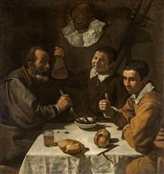 Velázquez
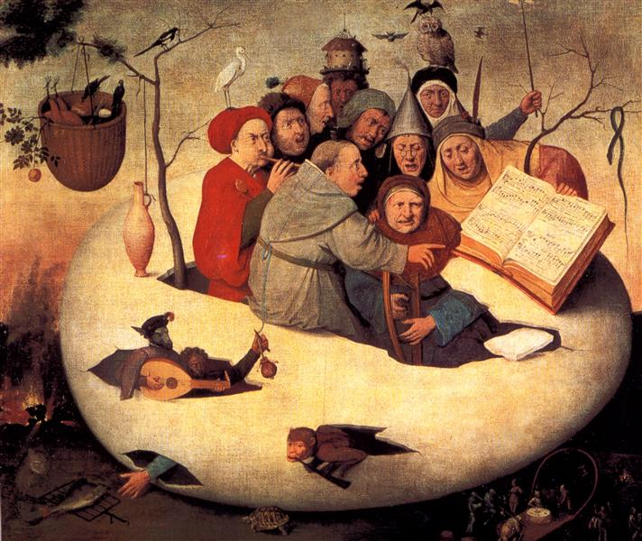
Akavet: The Concert in the Egg Bosh

Frygt: 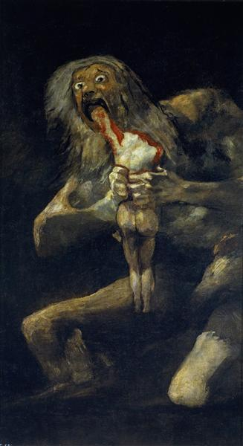 Saturn Devouring One of His Sons - Goya

